**ЛАБОРАТОРНА РОБОТА № 1**

**Рендеринг, NodeJS**

**Хід роботи**

**Завдання 1 не виконувалось, оскільки проект був ініціалізований за допомогою create-react-app**.

**Завдання 2. Таблиця.**

Лістинг компонентів:

function Table() {

    return (

        <table>

            <tr>

                <th>First Name</th>

                <td>Maksym</td>

            </tr>

            <tr>

                <th>Last Name</th>

                <td>Zakharchuk</td>

            </tr>

            <tr>

                <th>Occupation</th>

                <td>Programer</td>

            </tr>

        </table>

    );

}

export default Table;

Результат:



Рис. 1. Вигляд таблиці

**Завдання 3, 4. Передача параметрів. Вкладеність компонентів.**

Лістинг компонентів:

import Product from "./Product";

function Products() {

    const products = [

        {id: 1, title: "Product 1", price: 10},

        {id: 2, title: "Product 2", price: 20},

        {id: 3, title: "Product 3", price: 30},

    ]

    return (

        <>

            <h1>Buy our products:</h1>

            {products.map(p => <Product key={p.id} id={p.id} title={p.title} price={p.price}/>)}

        </>

    );

}

export default Products;

function Product({id, title, price}) {

    return (

        <div>

            <h2>{title}</h2>

            <i>Id: {id}</i>

            <br />

            <span>Price: {price}</span>

        </div>

    );

}

export default Product;

З function Product({id, title, price}) {

    return (

        <div>

            <h2>{title}</h2>

            <i>Id: {id}</i>

            <br />

            <span>Price: {price}</span>

        </div>

    );

}

export default Product;

Результат:

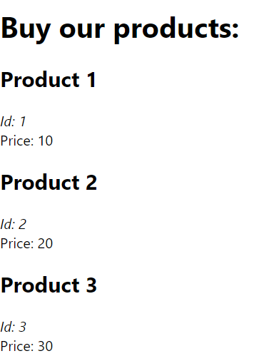

Рис. 2. Список продуктів

**Завдання 5, 6. Select. Зміна стану компонента.**

Лістинг компонента:

import { useState } from "react";

function Cities() {

    const cities = [

        { id: 1, title: "Kyiv", img: "kyiv.png" },

        { id: 2, title: "Zhytomyr", img: "zt.png" },

        { id: 3, title: "Luck", img: "luck.png" },

    ];

    const [cityId, setCityId] = useState(cities[0].id);

    const handleChange = event => {

        setCityId(+event.target.value);

    };

    return (

        <>

            <select onChange={handleChange}>

                {cities.map(c => <option key={c.id} value={c.id}>{c.title}</option>)}

            </select>

            <br />

            <img src={require("./img/" + cities.find(c => c.id === cityId).img)} />

        </>

    );

}

export default Cities;

Результат:

Рис. 3. Select. Вибраний Kyiv.



Рис. 4. Select. Вибраний Zhytomyr.

***Висновок:*** було ознайомлено з основами React, зокрема рендерингом компонентів.